Лабораторна робота № 8
Тищенко Дмитро КБ-241
Віртуалізація та ізоляція процесів
8.1 Мета роботи
1) Ознайомитися з поняттями віртуалізації та ізоляції процесів.
2) Дослідити використання віртуальних машин і контейнерів для підвищення безпеки.
3) Розглянути можливості sandbox-технологій у Windows та Linux.
4) Навчитися створювати прості приклади контейнерів (Docker/Podman).
8.2 Завдання для виконання
1) Запустити Windows Sandbox і протестувати роботу файлу.
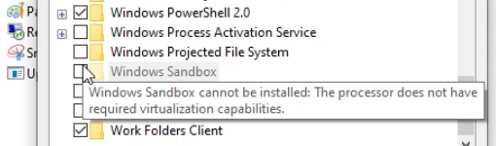
Цей пункт я пропускаю так як ці налаштування ОС не підходять для запуску, а іншу Windows ОС встановити не міг
2) Створити віртуальну машину у VirtualBox (якщо у вас ще не було створено віртуальних машин).
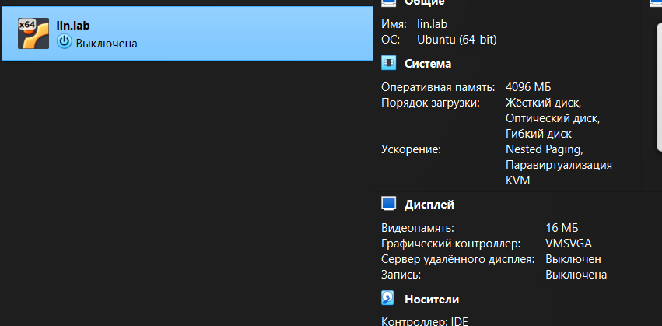
3) Налаштувати Docker і розгорнути контейнер із веб-сервером.
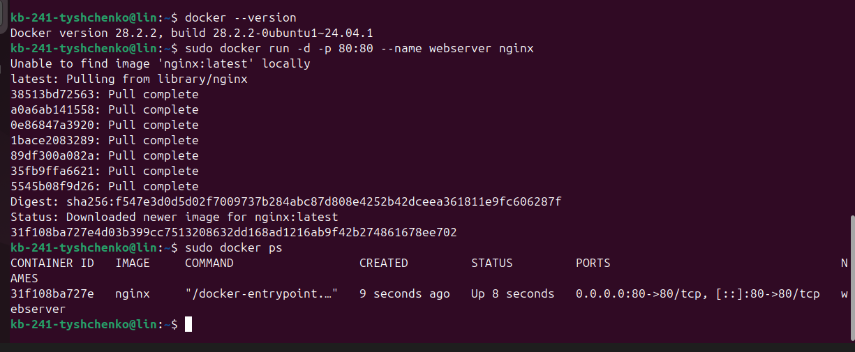
4) Використати Firejail для запуску програми в Linux.
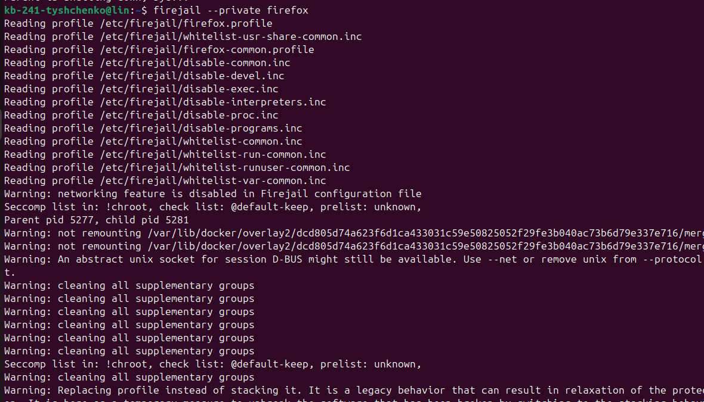
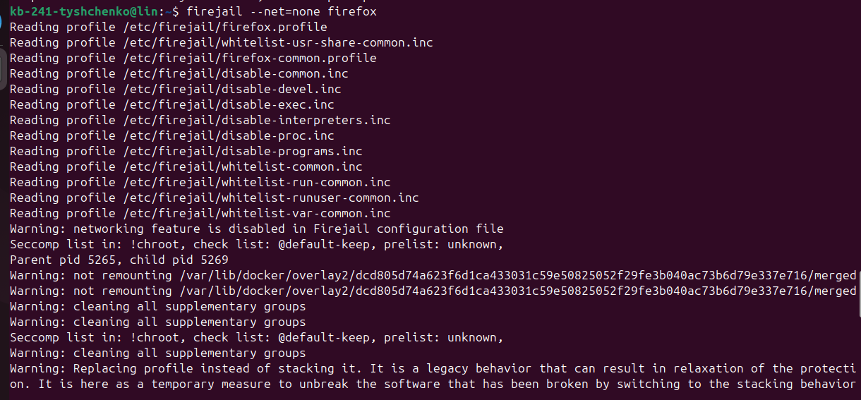
8.3 Контрольні питання
1) У чому різниця між віртуальною машиною та контейнером?
Віртуальна машина імітує цілу операційну систему, а контейнер ділить ядро хост-системи, ізолюючи лише середовище виконання.
2) Які переваги має використання Sandbox?
Sandbox дозволяє безпечно тестувати файли або програми без ризику для основної системи.
3) Чому ізоляція процесів важлива для безпеки?
Ізоляція процесів запобігає впливу шкідливого чи скомпрометованого процесу на інші частини системи.
4) Як Docker забезпечує поділ середовищ?
Docker забезпечує поділ середовищ через ізольовані контейнери з власними файловими системами, мережами та процесами.
5) У чому різниця між AppArmor, SELinux та Firejail?
AppArmor і SELinux є системами контролю доступу ядра, тоді як Firejail — це легкий інструмент ізоляції користувацьких програм.
6) Наведіть приклади практичного використання контейнерів у кібербезпеці.
Контейнери використовують для аналізу шкідливого ПЗ, тестування безпечних середовищ і моделювання атак без ризику для основної системи.

Висновки
Сьогодні я ознайомився з поняттями віртуалізації та ізоляції процесів, дізнався, як віртуальні машини та контейнери підвищують безпеку, розглянув можливості sandbox-технологій у Windows і Linux та навчився створювати прості контейнери за допомогою Docker або Podman.

